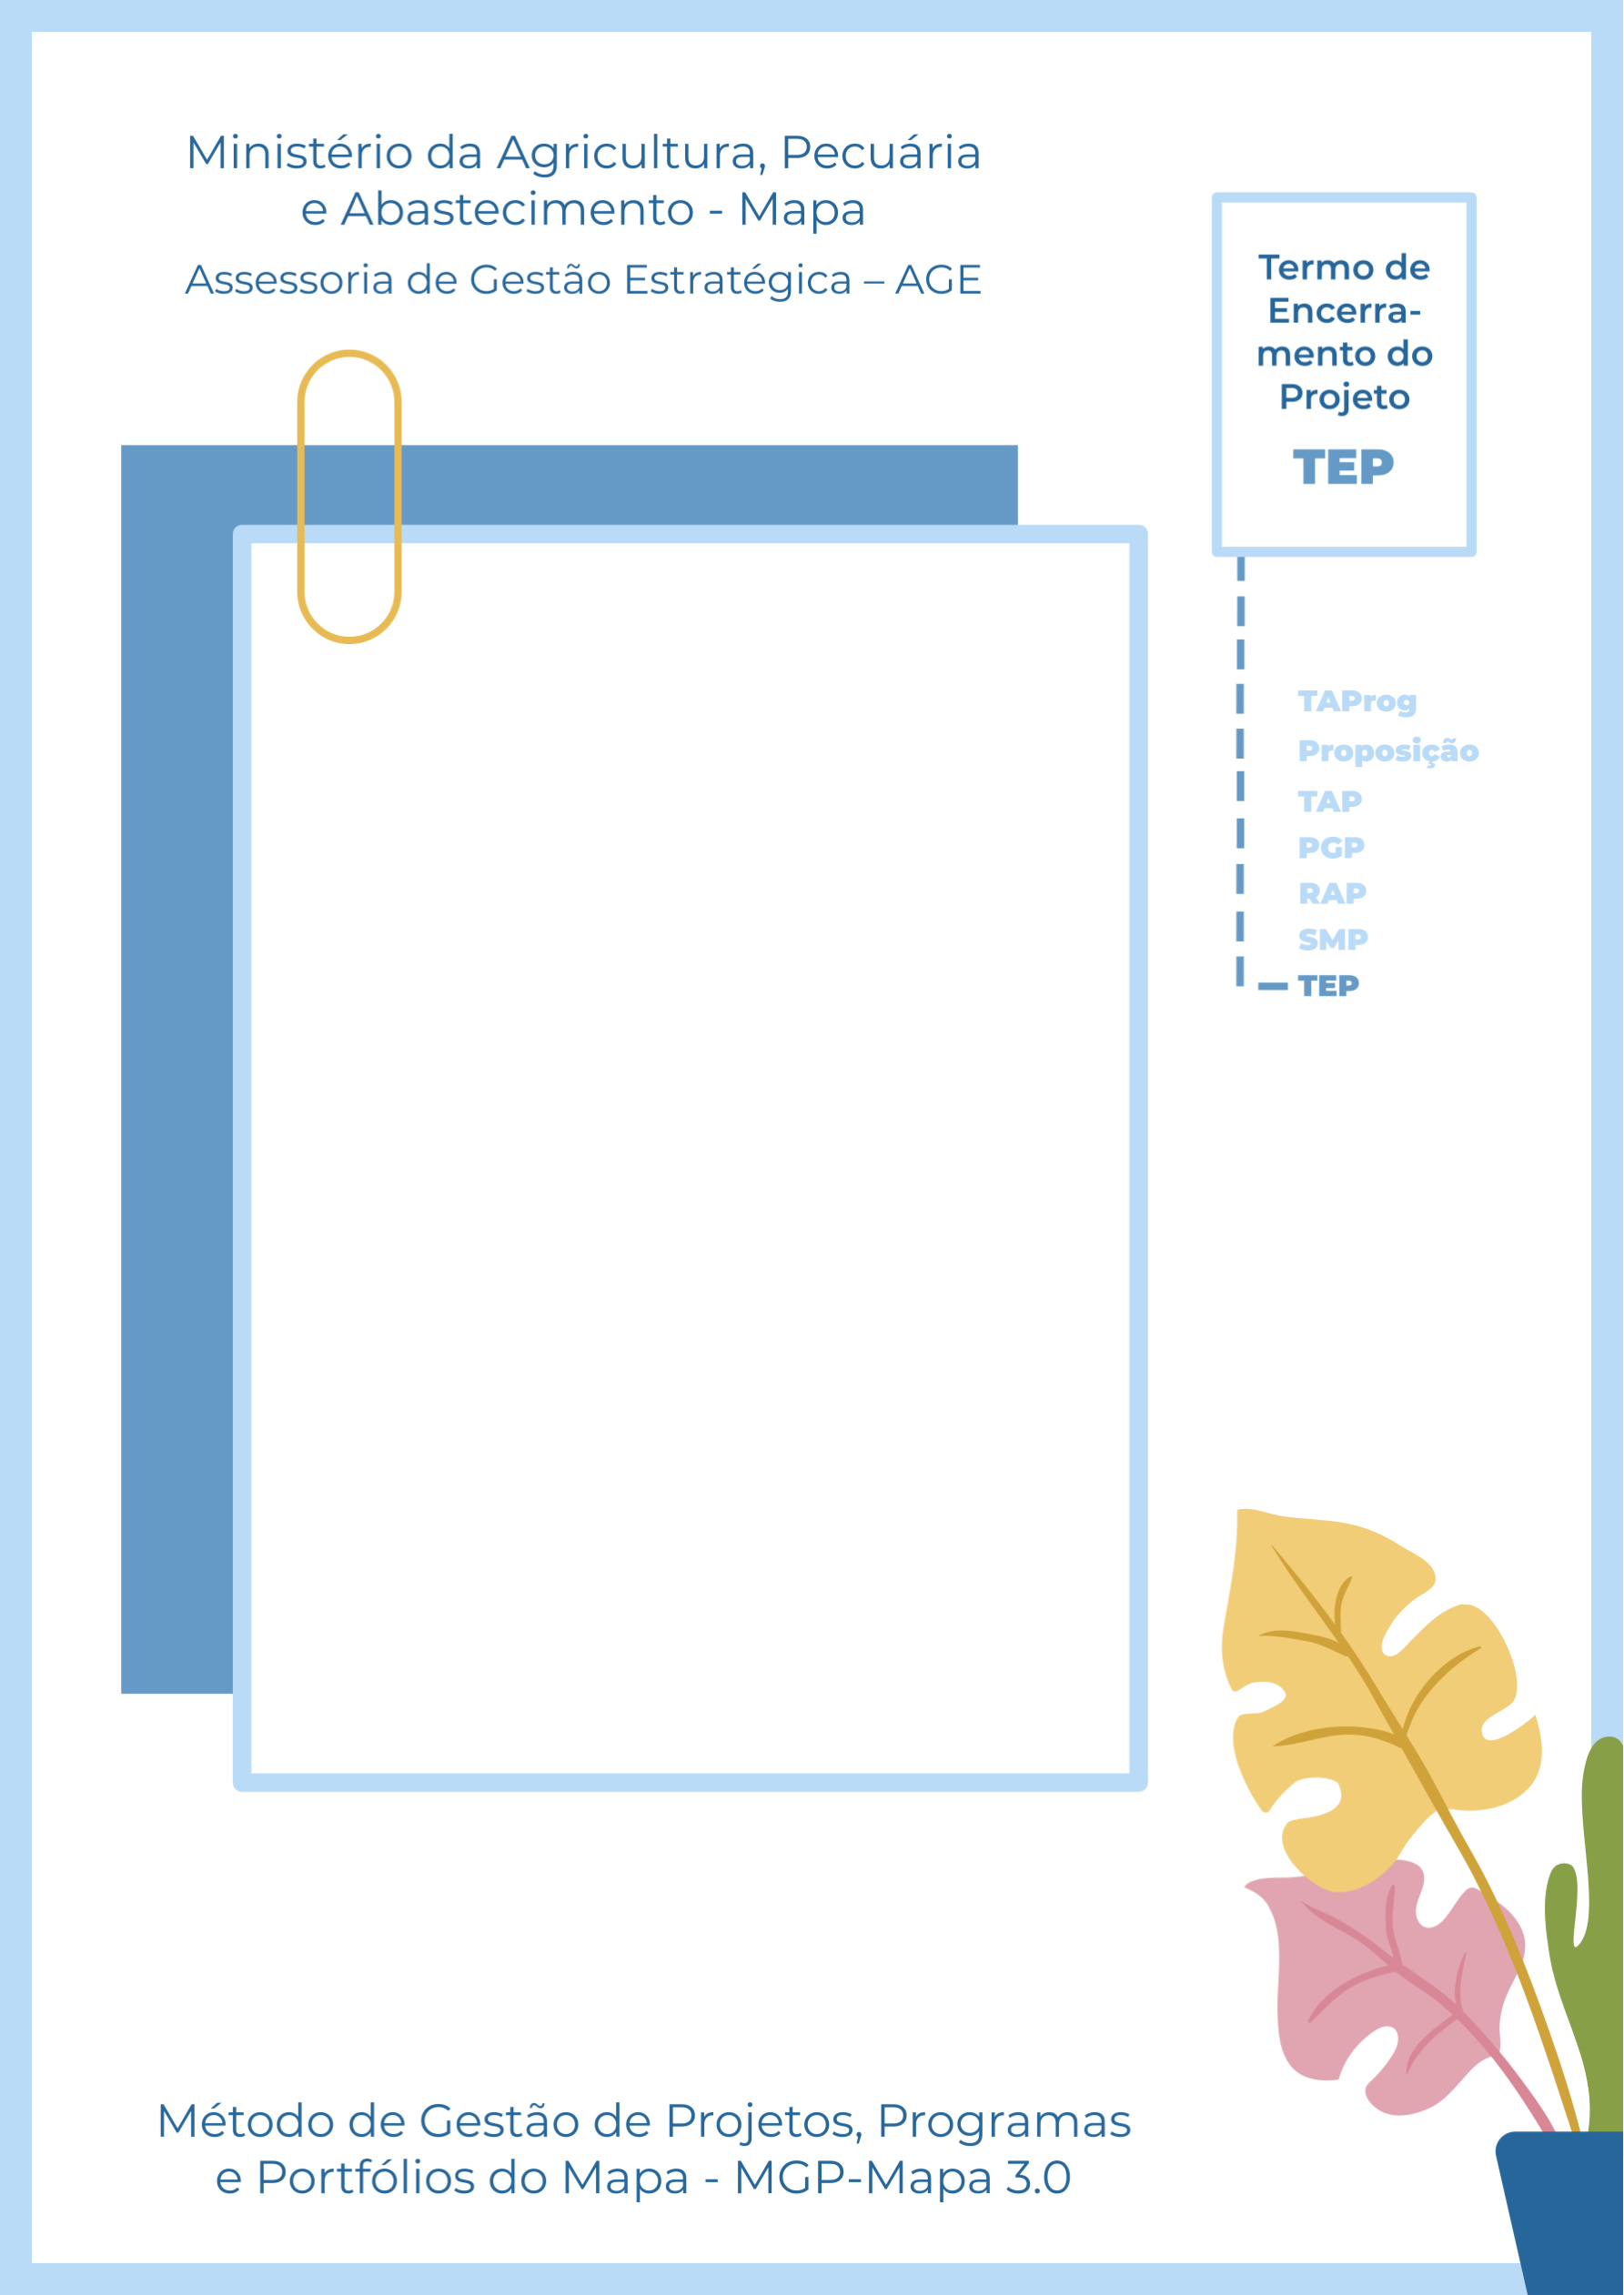
Unidade Administrativa - UA
Nome do Projeto Aqui
Olá, sejam bem-vindos ao Termo de Encerramento do Projeto – TEP.
Para fazer o preenchimento deste documento seguem 4 passos:
- Apague as informações em cinza escuro (que são os direcionamentos e informações de apoio) e mantenha apenas os dados do projeto em questão;
- Insira o nome do projeto na capa e a Unidade Administrativa nos campos indicados;
- Caso necessário, inclua linhas nas tabelas;
- Apague, também, esta instrução de preenchimento antes de imprimir o TEP.
Qualquer dúvida e mais informações, os contatos da AGE se encontram no final do documento. Boa sorte e bons projetos!

 1. Identificação do Projeto
1.1 Nome e sigla
Escreva aqui.
1. 2 Patrocinador
 Nome – E-mail – Telefone
Escreva aqui.
1. 3 Gerente Funcional
Nome – E-mail – Telefone
Escreva aqui.
1.4 Gerente do Projeto
Nome – E-mail – Telefone
Escreva aqui.

 2. Análise de variação
  - Análise de variação de custo
- Custo total do projeto estimado: | - Custo total do projeto real:
  - Análise de variação de prazo
- Início estimado: | - Fim estimado:
- Início real: | - Fim real:
Descreva os benefícios originais e os benefícios alcançados finais.

Benefícios
Benefícios originais | Benefícios alcançados

 3. Solicitações de Mudanças
Insira as Solicitações de Mudanças realizadas durante a execução do projeto.

Descrição de Mudança
N° | Tríplice Restrição | Justificativa | Data
1 | ( ) Escopo/Entregas;  ( ) Cronograma;  ( ) Orçamento; | Descreva a motivação (justificativa) na necessidade da mudança. | dd/mm/aaaa
2 | ( ) Escopo/Entregas;  ( ) Cronograma;  ( ) Orçamento; | Descreva a motivação (justificativa) na necessidade da mudança. | dd/mm/aaaa
3
4
Insira a quantidade de Solicitações de Mudanças solicitadas e a quantidade de Solicitações de Mudanças aprovadas.

Quantidade de Solicitações de Mudanças: | Quantidade de Solicitações de Mudanças aprovadas:

 4. Considerações do Gerente Funcional
Motivo do Encerramento (alcance de resultados, perda de objetivo, falta de patrocínio...) e outras considerações.
Escreva aqui.

5. Considerações do Gerente do Projeto
Motivo do Encerramento (alcance de resultados, perda de objetivo, falta de patrocínio...) e outras considerações.
Escreva aqui.

6. Considerações do Patrocinador
Motivo do Encerramento (alcance de resultados, perda de objetivo, falta de patrocínio...) e outras considerações.
Escreva aqui.

 7. Lições Aprendidas
Analise as informações contidas no Registro de Lições Aprendidas – RLA do projeto e insira um comentário geral sobre as lições aprendidas do projeto.
Escreva aqui.
Insira na seção 11. Anexo o registro de todas as lições aprendidas do projeto, de acordo com o formulário Registro de Lições Aprendidas – RLA.

 8. Equipe do Projeto
Preencha a tabela com os dados de todos que fizeram parte da Equipe do projeto durante o andamento do projeto. Lembre-se que as pessoas detêm conhecimentos sobre o projeto e poderão ser contactadas como opinião especializada no futuro.

Equipe do Projeto
Nome | Instituição, Unidade Administrativa, Grupo... | Papel | E-mail
Fulana | Embrapa | Patrocinador | fulana@...
Beltrano | SDA | Gerente Funcional
Sicrano | SDA | Gerente do Projeto
Fulano | SDI | Membro da Equipe
Beltrana | Embrapa | Membro da Equipe

 9. Partes Interessadas
Preencha a tabela com os dados de todas as Partes Interessadas do projeto durante o andamento do projeto. Lembre-se que as pessoas detêm conhecimentos sobre o projeto e poderão ser contactadas como opinião especializada no futuro.

Partes Interessadas
Nome | Lotação | E-mail | Telefone
Fulano | GM | fulano@... | (ddd) xxxx-xxxx
Beltrana | CNA
Sicrano | Ministério xyz

 10. Aprovação
Quando a mudança for em um PEC, os campos devem ser assinados por:
- Patrocinador = Secretário da Unidade Administrativa;
- Gerente Funcional = Diretor da área;
- Escritório de Projeto da UA (se existir);
- Gerente de Projeto; e
- AGE (adicione um novo campo abaixo).

Data: ____/____/_______  __________________________________  Gerente do Projeto  [Nome completo + Cargo] | Data: ____/____/_______  __________________________________  Gerente Funcional  [Nome completo + Cargo]
Data: ____/____/_______  ____________________________  Escritório de Projetos da UA  [Nome completo + Cargo] | Data: ____/____/_______  __________________________________  Patrocinador  [Nome completo + Cargo]

11. Anexo
Insira na íntegra o conteúdo do Registro de Lições Aprendidas – RLA do projeto.

Mais Informações
https://bit.ly/AGEnoPortal
E-mail: age.gm@agricultura.gov.br
Telefone: (61) 3218-2693


